18 сентября, в ДООЛ «Заря» состоялась церемония закрытия юбилейного Х Слёта дружин юных пожарных Санкт-Петербурга. В течение прошедшей недели мальчишки и девчонки в возрасте от 10 до 15 лет демонстрировали теоретические знания и практические навыки в пожарном деле. В слёте приняли участие по 2 сильнейших команды от каждого из 18 районов Санкт-Петербурга.
В этом году честь Центрального района защищали дружины юных пожарных из школ №167 (младшая возрастная группа) и №153 (старшая возрастная группа). Команды состязались в прохождении 100-метровой полосы препятствий, прокладке и разворачивании пожарных рукавов, оказании первой медицинской помощи пострадавшим при пожаре, надевании боевой одежды пожарного. Кроме того, ребята за ограниченное время поднимались по штурмовой лестнице на пожарную башню. Самые юные спасатели участвовали в прохождении полосы препятствий, составленной в соответствии программой Международного комитета по предупреждению и тушению пожаров (СТIF), которая включает в себя яму с водой, деревянный забор, туннель, прохождение по двухметровой скамье, выполнение физических упражнений, завязывание пожарных узлов и работу с пожарно-техническим вооружением. Помимо практических соревнований юных дружинников ждала проверка теоретических знаний, а также творческие конкурс-приветствие «ДЮП в дозоре», конкурс для капитанов команд и конкурсы видеофильмов и презентаций.
По итогам всех состязаний обе команды заняли 6-е места в своих возрастных группах, а также взяли призовые места в отдельных дисциплинах.
Школа №167:
- 1 место в полосе препятствий CTIF;
- 2 место в прокладке элементов рукавной линии;
- 2 место в фотоконкурсе #СДЮП2018 в социальной сети Instagram.
Школа №153:
- 1 место в конкурсе на лучший видеофильм по теме «215 лет пожарной охране Санкт-Петербурга»;
- 2 место в командном зачёте по 100-метровой полосе препятствий;
- 2 место в личном зачёте по 100-метровой полосе препятствий занял Евгений Ушаков.
Кроме того, сборная команда Центрального района заняла 2 место в турнире по футболу, проведенном в рамках Слёта ДЮП. Без наград на Слёте не остались и взрослые, принимавшие активное участие в подготовке команд. Так, пятеро представителей пожарно-спасательного отряда Центрального района получили почетные грамоты, медали и нагрудные знаки Всероссийского добровольного пожарного общества за вклад в пропаганду пожарно-технических знаний и развитие добровольчества. Напомним, что в Слёте принимают участие члены Дружин юных пожарных образовательных учреждений Санкт-Петербурга, активно участвующие в городских мероприятиях (соревнованиях, конкурсах, олимпиадах) по противопожарной тематике в течение учебного года. Целью проведения Слёта ДЮП является повышение эффективности работы по предупреждению пожаров от детской шалости с огнем, активизация работы дружин юных пожарных, их творческой самореализации, формирование у учащихся социального и ответственного отношения к вопросам пожарной безопасности, привитие основополагающих навыков по предупреждению пожаров, умения правильно действовать в чрезвычайных, экстремальных ситуациях.
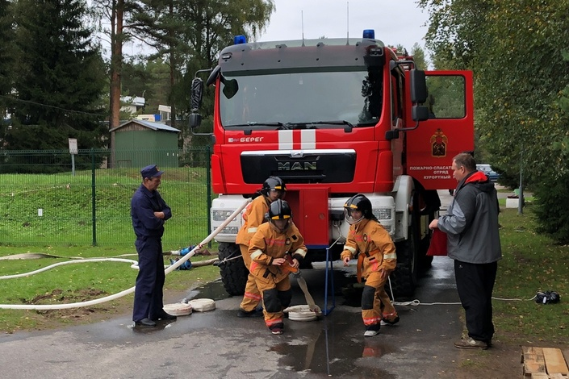

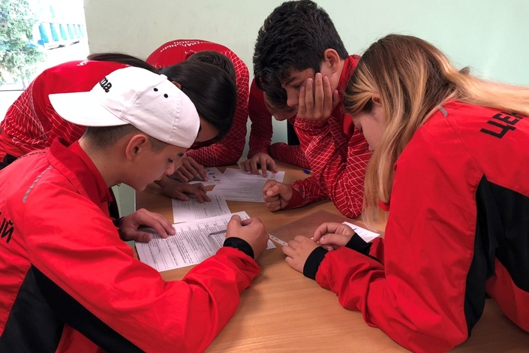

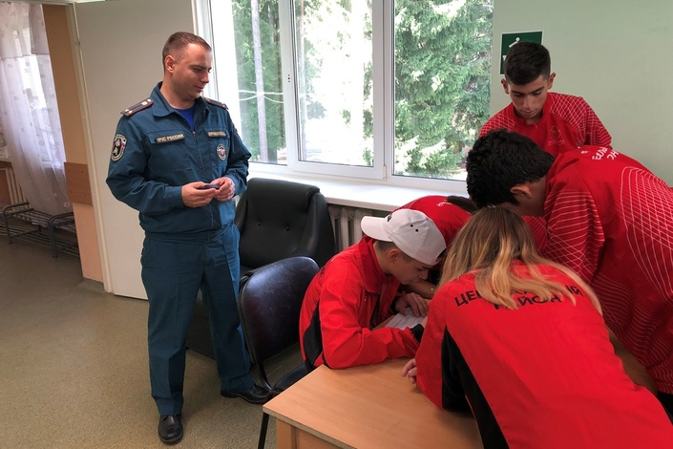

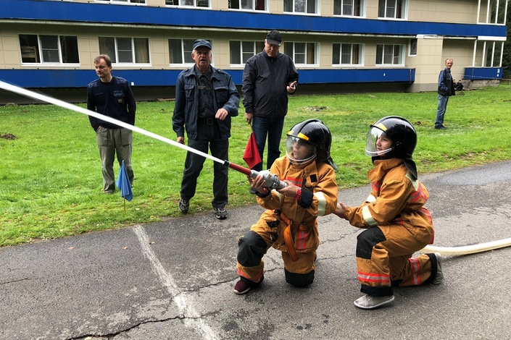

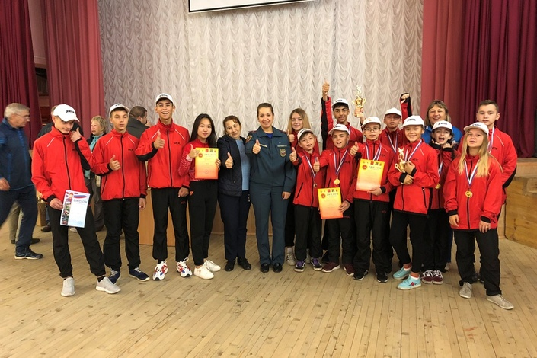
ПСО Центрального района
ОНДПР Центрального района
28.09.18

